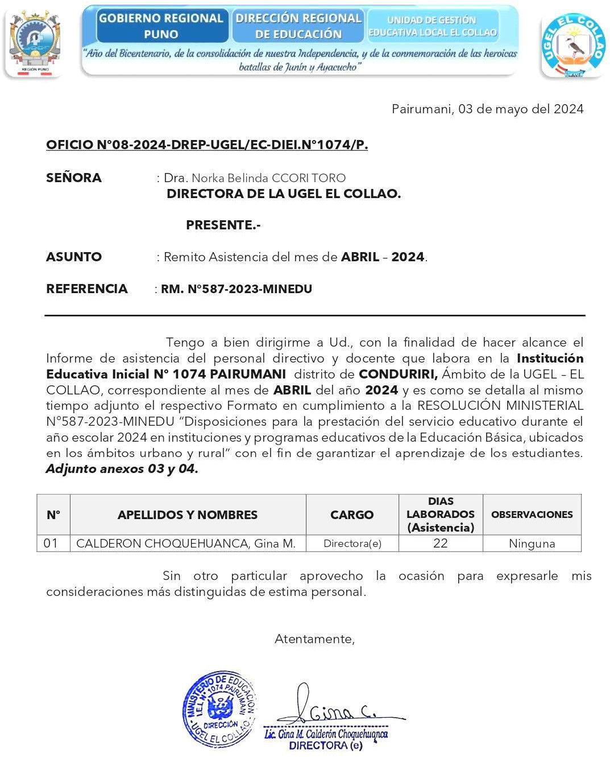

Pairumani, 04 de Setiembre del 2024

**OFICIO Nº 15 – 2024 – DREP – UGEL/EC-DIEI. Nº 1074/ P.**

SEÑORA : Dra. Norka Belinda CCORI TORO

**DIRECTORA DE LA UGEL EL COLLAO**

**PRESENTE. –**

ASUNTO : Remito información sobre el plan de monitoreo 2024 de la IEI. N°

1074 Pairumani

Es sumamente grato dirigirme a Ud. Con la finalidad de hacerle alcance información sobre el plan de monitoreo 2024 de la Institución Educativa Inicial N° 1074 PAIRUMANI, del Distrito de Conduriri, Provincia de El Collao, en la Institución educativa mencionada, **NO CORRESPONDE EL PLAN DE MONITOREO 2024 POR SER UNIDOCENTE.**

Sin otro particular, aprovecho la oportunidad para expresarle mis consideraciones más distinguidas y estima personal.

Atentamente.

